Victor de moraes fraga

vitor hugo luz ribeiro

Robô que luta sumô

Apresentado ao Curso de Mecâtronica, Setor de projetos, Instituto Federal de Santa Catarina como requisito parcial para a obtenção do título de técnico em mecâtronica.

Orientador: Gianpaulo Alves Medeiros

lages

2016

Victor de moraes fraga

vitor hugo luz ribeiro

Robô que luta sumô

Apresentado ao Curso de Mecâtronica, Setor de projetos, Instituto Federal de Santa Catarina como requisito parcial para a obtenção do título de técnico em mecâtronica.

Orientador: Gianpaulo Alves Medeiros

lages

2016

Sumário

LISTA DE ILUSTRAÇÕES

Resumo 5

1 Introdução 6

1.1 subtitulo 6

1.2 objetivo 6

2 Material e Método 7

2.1 MÉTODO 7

2.2 mATERIAIS 9

2.3 ESTIVAMATIVA DE CUSTO 9

ReferÊncias 10

LISTA DE ILUSTRAÇÕES

FIGURA 1 - Robô sumô 7

FIGURA 2 - peças 8

Resumo

Robô que luta sumô

**Objetivo:** Construir um robô que lute sumô. Fabricando-o dentro do IFSC câmpus lages com material e equipamento oferecido pelo câmpus. No termino do robô ele devera “lutar” contra um robô adversário onde o objetivo é tirar o outro robô adversário do tatame.

# Introdução

## robô lutador de sumô

Este projeto tem como objetivo a realização de mais uma etapa do curso técnico de mecâtronica. Com materiais e ferramentas oferecido pelo IFSC câmpus lages, o projeto sera realizado com metas, objetivos e cronograma.

Visando a conclusão de cada etapa multidisciplinar.

## objetivo

Este trabalho objetiva avaliar montagens de sistemas mecatrônicos, integrando suas partes: mecânica, eletroeletronica e computacional.

2.1 OBJETIVOS ESPECIFICOS

Primeiro objetivo foi o escopo e o cronograma do projeto em seguida foi feito o esboço do robô no solidworks

-Parte mecânica sera feita no laboratório de fabricação onde sera usinado e soldado a estrutura do robô.

-Parte eletrônica do robô sera feito no laboratório de eletrônica onde sera feito a parte de fiação

-Parte computacional sera feito a programação do arduino

-Em seguida sera feito os testes e ajustes

-E o objetivo final e o campeonato

2 Material e Método

## 2.1 Método

Primeiramente foi pesquisado exemplos de outros robôs.

Foi definida as regras do campeonato, como tamanho máximo do robô 20x30cm, peso máximo 3kg.

Foi pesquisado material e equipamento disponíveis para fabricação do robô. A partir disto foi feito um protótipo do robô, começando pela parte mecânica.

Será cortado três chapas de aço inox uma de 2x200x200 mm, uma de 2x150x90 mm e outra de 2x200x100 mm em uma guilhotina manual, após corte das peças, será cortado numa guilhotina duas peças de nylon 35x42 mm que serão usadas no torno cnc nardine para fabricar as rodas a partir das peças de nylon, a furadeira Ferrari será usada para fazer furos de parafusos e sensores, na parte da computacional usaremos um arduino uno para controlar movimento do robô, na parte da eletrônica sera usando uma ponte H que sera construída com 4 transistores PNP com jumpers, para chaveamento da tensão para o robô ir para frente e para trâs, uma bateria 12V para alimenção e jumpers.

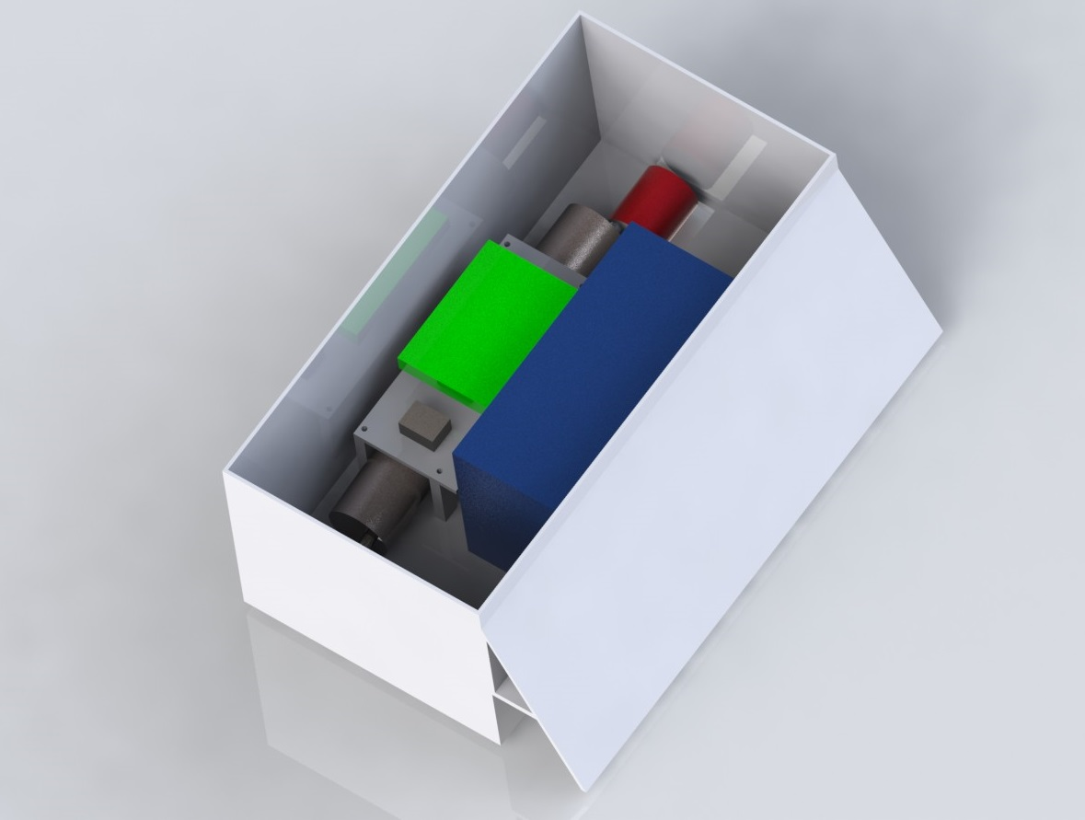

1. esboço do robô

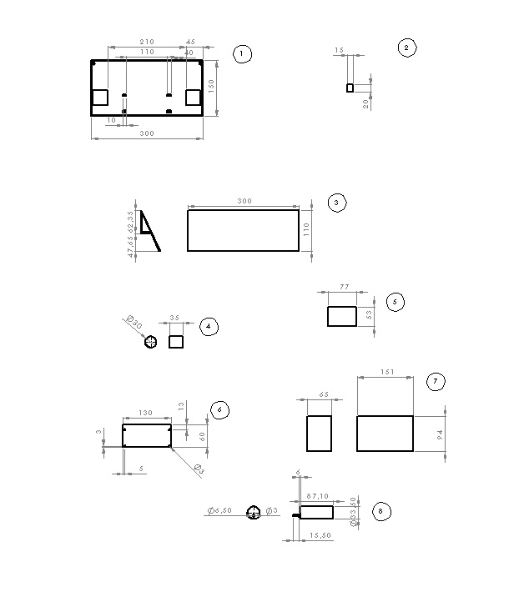

FIGURA 2 – PEÇAS E COTAS, PEÇA NUMERO 1 – CHAPA INFERIOR, PEÇA NUMERO 2 – PONTE H, PEÇA NUMERO 3 – RAMPA, PEÇA NUMERO 4 – RODA, PEÇA NUMERO 5 – ARDUINO, PEÇA NUMERO 6 – CHAPA ONDE IRÁ A ELETRONICA, PEÇA NUMERO 7 – BATERIA E PEÇA NUMERO 8 – MOTOR.

## Materiais

Chapa de aço inox, dois motores 12 Volts, uma bateria 12 Voltas, Arduino, uma ponte H para chaviamento do motor, sensores luz, duas rodas de nylon e jumpers.

2.3 ESTIMATIVA DE CUSTO

|  |  |  |  |  |  |
| --- | --- | --- | --- | --- | --- |
| Descrição | Fornecedor | Unidade | Quantidade | Valor Unitário(R$) | Valor Total (R$) |
| Motor AK555 108.6mm x 37mm | Akiyama | Unid | 2 | 74,70 | 149,4 |
| Arduino UNO | Arduino | Unid | 1 | 43,00 | 43,00 |
| Roda | Desconhecida | Unid | 2 | 13,99 | 27,98 |
| Bateria | Gensace | Unid | 1 | 43,99 | 43,99 |
| Sensor | Desconhecido | Unid | 1 | 2,99 | 2,99 |
| Ponte H | Desconhecido | Unid | 1 | 5,00 | 5,00 |
| Aço | Desconhecido | Unid | 1 | 20,00 | 20,00 |
| Jumper | Robocore | Unid | 60 | 0,36 | 18,00 |
| Mão de obra |  | Hrs. | 50 | 20 | 1000,00 |
| Encargo e Frete |  |  |  |  | 46,00 |
|  | Sub-total |  |  |  | 1356,36 |

ReferÊncias

<https://repositorio.ufrn.br/jspui/bitstream/123456789/15206/1/RafaelVA_DISSERT.pdf>

<http://www.favip.edu.br/arquivos/regulamento-v-campeonato-interno-de-robos-autonomos-area1-devry.pdf>

<http://www2.uesb.br/computacao/wp-content/uploads/2014/09/ROB%C3%93TICA-EDUCACIONAL-DESENVOLVIMENTO-DE-UM-ROB%C3%94-M%C3%93VEL-DE-BAIXO-CUSTO-marcos-pereira-dos-santos.pdf>

<http://dsoxc.blogspot.com.br/2013/05/programa-de-controle-sumo-de-robo.html>

<http://www.inf.unioeste.br/gpa/Publicacoes/Artigos/2011_epacAlexander.pdf>

https://repositorio.ufrn.br/jspui/bitstream/123456789/15206/1/RafaelVA_DISSERT.pdf